ЛЕКЦИЯ 9. ОПТИКАЛЫҚ ТАЛШЫҚТАҒЫ СЫЗЫҚТЫ ЕМЕС ӘСЕРЛЕР

Бұл лекцияда біз жеті түрлі құбылысты қысқаша қарастырамыз:
- ынталандырылған Брилуен шашырауы (SBS),
- ынталандырылған Раман шашырауы (SRS),
- өзіндік фазалық модуляция (SPM),
- төрт толқынды араластыру (FWM),
- модуляцияның тұрақсыздығы (MI),
- солитонның түзілуі,
- фазалық кросс-модуляция.
Бұл бейсызықты екі негізгі топқа бөлуге болады: шашырау әсерлерімен (Бриллуэн және Раман шашырауы) байланысты сызықты еместер және электр өрісінің әсерінен материалдың сыну көрсеткішін өзгертуден тұратын Керр эффектісі сияқты әсерлер, ол сыну көрсеткішінің сәулелену қарқындылығына тәуелділігі. Бұл бейсызықтылар тобына өзіндік фазалық модуляция, фазалық кросс-модуляция, модуляцияның тұрақсыздығы, солитондар және төрт толқынды араластыру жатады. Бұл әсерлер оптикалық талшықтың және ол арқылы таралатын сигналдың келесі параметрлерімен анықталады: талшықтың дисперсиялық сипаттамалары, талшық өзегінің тиімді ауданы, көп арналы жүйелердегі оптикалық арналар арасындағы саны мен қадамы, жалпы емес -жүйенің қалпына келтірілген ұзындығы, сигнал қарқындылығы және шығарылатын спектрлік сызықтың қалыңдығы.

Бриллуен мен Раманның шашырауы
Stimulated Brillouin Scattering (SBS) оптикалық талшық арқылы берілуі мүмкін оптикалық қуат мөлшеріне жоғарғы шек қояды. SBS табалдырығы деп аталатын оптикалық қуаттың белгілі бір деңгейінен асқанда OT-да акустикалық толқын пайда болады (11.1-суретті қараңыз), оның әсерінен сыну көрсеткішінің мәні n өзгереді. n өзгерістері жарықтың шашырауын тудырады, бұл акустикалық толқындардың қосымша генерациясына әкеледі.
Шындығына келгенде, бұл әсер жарық көзіне қарама-қарсы бағытта таралатын жиілік ығысқан толқынды (Стокс толқыны) жасайды (11.1-сурет), нәтижесінде пайдалы тасымалданатын оптикалық қуат азаяды (11.2-сурет). Бұл таратқыш арқылы желіге беруге болатын максималды қуатты шектейді. Төмен оптикалық қуаттарда (яғни, SBS табалдырығына дейін, 11.2-суретті қараңыз) шағылысқан жарық толқыны кіріс оптикалық қуат деңгейіне тура пропорционалды өсетінін ескеріңіз, яғни, Бриллуэн және Рэйлей шашырау заңдарына бағынады және бір-бірінен Бриллуен-Манделстамның шашырау заңымен анықталатын тұрақты мәнмен ерекшеленеді. Ал SBS шегінен асқаннан кейін ғана шағылысқан толқынның қуатын арттырудың көшкін процесі басталады. 10 км байланыс үшін SBS шегінің әдеттегі мәні 6…10 дБм құрайды. Бұл деңгейден жоғары кіріс оптикалық қуат деңгейіне байланысты OT жоғалтуларының айтарлықтай өсуі байқалады.
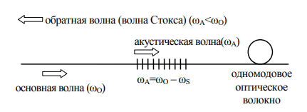

11.1-сурет.
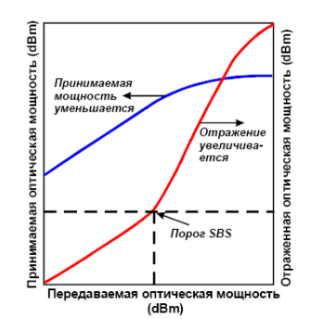

11.2-сурет.

Пайдалы қуатты азайту әсерінен басқа, шу пайда болады (шудың салыстырмалы қарқындылығы - RIN, мысалы, -155 дБ/Гц-тен -138 дБ/Гц-ке дейін артады), BER сипаттамаларын нашарлатады (қате ықтималдығы). Міндетті түрде сыртқы модуляторларды (Сыртқы модуляторлар) және үздіксіз тербелістердің лазерлік көздерін (CW - Үздіксіз толқын) пайдалана отырып, жоғары жылдамдықты көліктік оптикалық жүйелерде SBS-ті басқару ерекше маңызды. Алдын ала ескерту ретінде, 1550 нм-дегі дәстүрлі CATV сигнал деңгейлері жиі SBS әсерін тудырады, өйткені әдетте 8 ... 14 дБ шегінде болады, яғни, әдеттегі SBS шекті мәнінен жоғары.
Пайда болған акустикалық толқын (ωA жиілігімен, 11.2-суретті қараңыз) табиғаты бойынша гипердыбыстық болып табылады және оның жиілік спектрі 10…13 ТГц (1013 Гц) диапазонында болуы мүмкін. Брилуен жиілігінің ығысуы νВ, ωА акустикалық толқын жиілігімен мына формула бойынша анықталады:

$V_{s}=\frac{ω}{2π}=\frac{{2hv}_{A}}{λ_{0}}$ (11.1)

Сонымен, λ=1550 нм үшін OT кварцындағы акустикалық толқынның жылдамдығы νА≈5×103 м/с және νВ≈10 ГГц (~0,1 нм) құрайды. Көбінесе процесс физикасын жақсырақ түсіну үшін Брилуен жиілігінің ығысуын акустикалық гипердыбыстық толқын немесе Доплер эффектісі арқылы жарық ағынының модуляциясымен салыстырады. Брилуен ауысымының графикалық көрінісі 11.4 суретте көрсетілген.

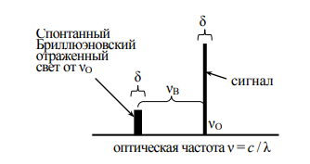

11.3-сурет.

Стимулданған Раман шашырауы (SRS) ынталандырылған Брилуин шашырауына (SBS) қарағанда әлдеқайда аз болады. Нағыз талшықтыоптикалық байланыс желілері (FOCL) деңгейі шамамен 25 дБм болатын оптикалық күшейткішті (EDFA) немесе шығыс сигнал деңгейі төмен бірнеше күшейткішті пайдалануға мүмкіндік береді.
SRS табиғаты бойынша SBS-ге ұқсас, бірақ басқа физикалық құбылыстардан туындайды. SRS жиілікке тәуелді және салыстырғанда қысқа толқындарда айқынырақ көрінеді
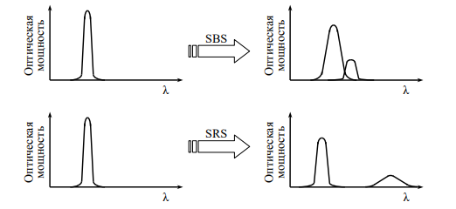

11.4- сурет.

SBS және SRS құбылыстары оптикалық сигналдың шашыраңқы және ұзынырақ толқындар аймағына ауысуынан көрінеді (11.4-суретте көрінеді). Егер SBS-те ынталандырылған сәулелену спектрі тар (60 МГц-тен көп емес) және ұзақ толқын ұзындығы жағына 10...11 ГГц-ке ығыса, онда SRS-те ынталандырылған сәулелену спектрі кең (~7 ТГц)ұзын толқын ұзындығы жағынан шамамен 10...13 ГГц ығысады. SBS және SRS ұқсастығымен бірнеше маңызды айырмашылықтар бар:
SBS тек қарсы таралатын толқын үшін байқалады, шашырау тек кері, сигнал көзіне қарай жүреді. SRS қарсы таралатын толқындар үшін де (бастапқы сәулеленудің интенсивтілігіне қатысты шамамен -50 ... -60 дБ деңгейі бар Стокс сәулеленуі), сондай-ақ кодирекциялық толқындар үшін де (деңгейі -70 шамасында Стоксқа қарсы сәулелену) байқалады. Негізгі толқынға қатысты -80 дБ). Стокс және антистокс толқындары негізгі таралатын сәулелену жиілігіне қатысты жиілік симметриялы.
SRS кезінде ынталандырылған эмиссияның спектрі салыстырмалы түрде көбірек ығысады (шамамен үш реттік айырмашылық) және оның ені SBS-ге қарағанда әлдеқайда үлкен (шамамен үш реттік).
- SRS-тің шекті қуаты SBS-ке қарағанда әлдеқайда үлкен (шамамен үш ретке дейін).

9.2.Өзіндік фазалық модуляция
Жарық көзінің шығыс деңгейі тым жоғары болғанда, сигнал өз фазасын модуляциялауы мүмкін. Аты айтып тұрғандай, бұл құбылыс өздігінен фазалық модуляция (SPM) болып табылады. 11.5Суретте көрсетілгендей.Бұл берілген импульс пен уақытша импульстің кеңеюіне әкеледі. сигналды кеңейту немесе тарылту. Не болатыны, кеңею немесе қысқару, хроматикалық дисперсияның белгісіне (оң немесе теріс) байланысты. Нәтижесінде импульстік фронт ұзын толқындарға, ал импульстің үзілуі қысқа толқындарға қарай ығысады.
Жалпы жағдайда СПМ әсері жинақталған дисперсияның жоғары мәні бар жүйелерде немесе өте үлкен көлемдегі жүйелерде ғана маңызды.

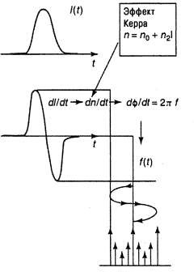

11.5-сурет. Өзіндік фазалық модуляцияға байланыстағы спектрді кеңейту механизмі.

Төрт толқынды араластыру
Төрт толқынды араластыру лазерлік сигналдың қарқындылығы критикалық деңгейге жеткенде пайда болады. FWM өзін бүйірлік сигналдардың пайда болуымен хабарлайды, олардың кейбіреулері жұмыс арналарының жиіліктеріне сәйкес келуі мүмкін. Үш немесе одан да көп сигнал талшық бойымен таралса, FWM пайда болады деп күтуге болады. Бұл үш жарық сигналы: ωi, ωj,ωk, қатынасқа бағынатын төртінші ω_{ijk} сигналын тудырады:

$ω_{ijk}=ω_{i}+ω_{j}-ω_{k}$ (11.2)

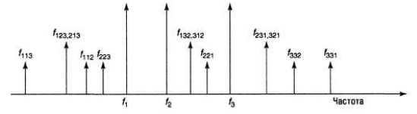

11.6-сурет. 3 оптикалық сигнал үшін FWM арқылы жасалған өнімдердің қоспасы.

N арналары бар DWDM жүйелерінде FWM нәтижесінде пайда болатын жиіліктердің жалпы саны N 2 ( N– l ) / 2 құрайды. Мысалы, 4 арналы WDM жүйесі 24 бүйірлік арнаны, 8 арналы WDM жүйесі 224 бүйірлік арнаны және т.б.
PWM деңгейі келесі жүйе сипаттамаларына сезімтал:
арнадағы қуаттың жоғарылауы;
арналар санының артуы;
- арналар арасындағы қашықтықты азайту.

Модуляцияның тұрақсыздығы
Модуляцияның тұрақсыздығы үздіксіз сигналдың немесе импульстің модуляцияланған құрылымға айналуына әкеледі. Жиілік ығысуы және бүйірлік жолақ күшеюі бастапқы толқынның қарқындылығымен, сондай-ақ талшықтың дисперсиялық және сызықтық емес коэффициенттерімен анықталады. Мұндай түрлендірулердің максималды тиімділігі өрнектен анықталған ауысу жиілігінде орын алады:

$Ω_{max}=±\sqrt{\frac{{8π}^{2}{cn}_{2}P_{0}}{λ^{3}A_{eff}D(λ)}}$ (11.3)

мұндағы n2 – кремний диоксидінің сызықты емес сыну көрсеткіші, A_{eff} – талшықтың тиімді аймағының ауданы, P0 – кіріс оптикалық қуаты, D(λ) – хроматикалық дисперсия коэффициенті, λ – жұмыс толқын ұзындығы.
Бүйірлік жолақтар тасымалдаушыдан ±Ωмакс қашықтықта орналасқан, бұл бірлік ұзындық үшін g-ге тең өсуді сезінеді g_{max}=4πP₀/(λA_{eff})

Солитонның түзілуі.
Солитон - бұл талшық арқылы тараған кезде пішінін өзгертпейтін импульс. Ол сызықтық емес және дисперсия арасындағы тепе-теңдікті көрсетеді. Талшықтағы сызықты емес импульстер талшық арқылы таралатын кезде дисперсияның жиналуына қарсы тұрады. Басқаша айтқанда, оптикалық солитон топтық жылдамдық дисперсиясы мен өзіндік фазалық модуляция арасындағы тепе-теңдіктің нәтижесі болып табылады.
Солитондық байланыс желісінің ұзындығы мен қолдау көрсетілетін тарату жылдамдығына шектеулер:
Шығындарға байланысты солитон импульсінің кеңеюі. Солитон импульсі жеткілікті үлкен амплитуданы ұстап тұруы керек, әйтпесе төмендетілген ең жоғары қуат GVD әсеріне қарсы тұру үшін қажетті сызықты емес әсерлерді әлсіретеді.
Күшейткіштің шуы. Soliton энергияны қалпына келтіру күшейткіштері күшейтілген өздігінен шығарындылардан (ASE) келетін шуды қосады.
- Сызықтық оптикалық күшейткіштерге байланысты фазалық діріл.Джиттер солитон позициясының бастапқы разрядтық интервалдың ортасында белгіленген позициядан ауытқуын енгізеді.
- Негізгі солитонның пайда болуы пайдалы болуы мүмкін, алайда басқа реттегі солитондар берілетін сигналдың айтарлықтай нашарлауына әкеледі. Сондықтан жоғары ретті солитондардың түзілуі талшыққа айдауға болатын максималды қуатқа шектеу қояды.

Фазалық айқас модуляция
WDM жүйелерінде, әсіресе DWDM жүйелерінде, фазалық кросс-модуляция - ФКМ оптикалық қарқындылықтың өзгеруі көрші арналар арасындағы өзара әрекеттесуден туындаған өзгерістерге әкелетін кезде сигнал спектрін біртіндеп таратады. ФКМ енгізген кеңейту мөлшері арналар арасындағы қадамға байланысты, өйткені Дисперсия арқылы енгізілген дифференциалды топтық жылдамдықтар талшық бойымен қозғалған кезде өзара әрекеттесуші импульстердің одан әрі бөлінуіне әкеледі.
ФКМ таралуы WDM жүйелеріндегі көршілес арна кедергілеріне әкелуі мүмкін.
Егер арналар арасындағы қадам дұрыс таңдалса, ФКМ әсерін айтарлықтай төмендетуге болады.
Жүйедегі дисперсиялық компенсация модульдерін жүйелі аралықпен орнату арқылы фазалық кросс-модуляцияның болуынан туындаған қосымша дисперсиялық деградацияны жоюға болады.

Тест сұрақтары
    - Оптикалық талшықтардағы сызықты емес әсерлерді қандай екі негізгі топқа бөлуге болады?
    - Керр эффектісі дегеніміз не?
    - Қандай сигнал параметрлері сызықты емес әсерлерді анықтайды?
    - Бриллуеннің ынталандырылған шашырауы қай кезде пайда болады?
    - Раманның ынталандырылған шашырауы қалай көрінеді?
    - Өзіндік фазалық модуляция неге әкеледі?
    - Төрт толқынды араластыру қашан пайда болады?
    - Модуляцияның тұрақсыздығына не себеп болады?
    - Солитон дегеніміз не? Ол қалай пайда болады?
10. Фазалық кросс-модуляция өзін қалай көрсетеді?

